ΣΥΛΛΟΓΟΣ ΕΚΠΑΙΔΕΥΤΙΚΩΝ Π.Ε. "ΡΟΖΑ ΙΜΒΡΙΩΤΗ"


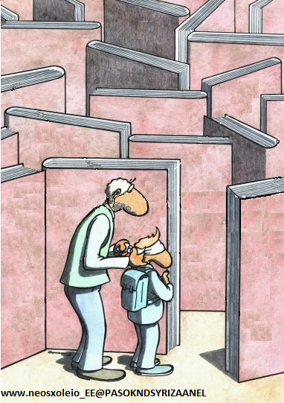
ΥΠΟΨΗΦΙΟΙ ΓΙΑ ΑΝΤΙΠΡΟΣΩΠΟΙ ΣΤΗΝ
86η Γ.Σ. ΤΟΥ ΚΛΑΔΟΥ

Βοβώνη Λώρα (Μουσικός)
Βουζαλή Φανή (Δασκάλα)
Γλαβίνα Σουζάνα (Αναπλ Δασκ ΕΑ)
Καλδέλη Κική (Δασκάλα)
Καλδέλη Ντίνα (Δασκάλα)
Κοπριτέλης Απόστολος (Δάσκαλος)
Λουκοπούλου Σούλα (Δασκάλα)
Παππά Μαρία (Δασκάλα)
Πετρίδης Μανώλης (Νηπιαγωγός)
Σακελλαρίου Όλγα (Δασκάλα)
Σπύρου Ελένη (αναπλ Νηπ ΕΑ)

ΣΤΙΣ 24/5/2017
ΟΛΕΣ, ΟΛΟΙ
ΣΤΗ Γ.Σ. ΤΟΥ ΣΥΛΛΟΓΟΥ
9 π.μ. - 12.30
ΚΑΙ ΣΤΙΣ ΕΚΛΟΓΕΣ ΓΙΑ ΑΝΤΙΠΡΟΣΩΠΟΥΣ
12.30 - 6 μ.μ.!
Φτάνει πια!
Πάρε θέση στον αγώνα για μόρφωση, δουλειά, ζωή με δικαιώματα! Καθόρισε με την ψήφο σου την Ομοσπονδία που έχεις ανάγκη. Ενίσχυσε την ταξική γραμμή πάλης στο κίνημα!
Ψήφισε ΑΓΩΝΙΣΤΙΚΗ ΣΥΣΠΕΙΡΩΣΗ ΕΚΠΑΙΔΕΥΤΙΚΩΝ

Πάλεψε μαζί μας για:
- Ανάκτηση των απωλειών μας, ικανοποίηση σύγχρονων αναγκών μας!
- Απόσυρση όλων των αντιεκπαιδευτικών ρυθμίσεων για Ολοήμερο, Νηπιαγωγείο, Δημοτικό, Ειδ. Αγωγή, Γυμνάσιο, Λύκειο. εξίσωση ωραρίου εκπ/κών ΠΕ με ωράριο ΔΕ.
- Δίχρονη Υποχρεωτική Προσχολική Αγωγή & Ενιαίο 12χρονο Σχολείο για όλα τα παιδιά! Κανένα παιδί με ε.α. έξω από τη δημόσια Ειδική Αγωγή και τη δομή που έχει ανάγκη.
- Πλήρη μόνιμη σταθερή δουλειά για όλους! Μαζικούς μόνιμους διορισμούς εκπ/κών όλων των ειδικοτήτων για κάλυψη όλων των κενών! Οργανική θέση για όλους!
- Τα μαθήματα των ειδικοτήτων (Φυσική Αγωγή, Μουσική, Πληροφορική, Εικαστικά, Θεατρική Αγωγή, Ξένες Γλώσσες) να διδάσκονται από τις αντίστοιχες ειδικότητες.
- Πρόσληψη των αναπληρωτών σε μία φάση. Καμιά απόλυση, ίσα δικαιώματα με μόνιμους, μέτρα στήριξής τους, πλήρης αναγνώριση προϋπηρεσίας & επιστημονικών προσόντων.
- Ούτε 1 ευρώ από τσέπη γονιών. Ένα γεύμα για όλα τα παιδιά με ευθύνη κράτους.

